**КОММЕРЧЕСКОЕ ПРЕДЛОЖЕНИЕ**

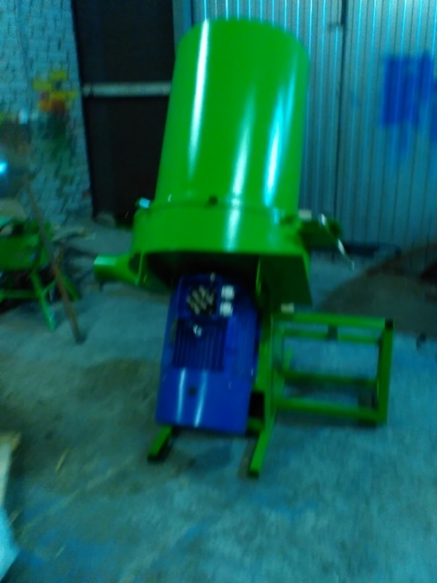

**Измельчитель соломы НХ-4**

Измельчитель предназначен для измельчения соломы, сена, тростника, травы, как насыпом, так и в тюковом виде.

Применяется для производства комбикормов. Преимущество данной модели – простота конструкции, удобство эксплуатации, высокая эффективность, экономия энергопотребления.

В данной конструкции предусмотрена возможность смены сита, что позволяет регулировать размер фракции выходящего сырья за счет диаметра ячейки устанавливаемого сита.

В комплект поставки входит:

- измельчитель НХ-4;

- пульт управления;

-циклон-осадитель с опорой;

- трубопровод 10м (шланг гофрированный лигнум)

**ЦЕНА ИЗДЕЛИЯ: 485 000 руб. без НДС**

ТЕХНИЧЕСКИЕ ХАРАКТЕРИСТИКИ

|  |  |  |
| --- | --- | --- |
| 1 | Производительность, кг/час | До 1000 |
| 2 | Средняя длина сечки (определяется диам. отв. на сетке), см | 0,1 – 0,5 |
| 3 | Частота вращения ротора, об/мин. | 3000 |
| 4 | Диаметр ротора, мм. | 470 |
| 5 | Диаметр тюка соломы, мм. | 600 |
| 6 | Влажность: фито массы, % (не более) | 30 |
| 7 | Установленная мощность электродвигателя, кВт. | 22 |
| 8 | Рабочее напряжение, В | 380 |
| 9 | Внутренний диаметр загрузочного бункера, мм | 600 |

УСЛОВИЯ ПОСТАВКИ

Срок изготовления и поставки: не позднее 40 рабочих дней с момента поступления

денежных средств на текущий счет.

Условия оплаты: Покупатель производит 70% предоплату, путем перечисления денежных средств на расчетный счет Поставщика согласно выставленным счетам на предоплату в течение 5 банковских дней с момента получения счета или путем внесения наличных денежных средств в кассу Поставщика. Оставшиеся 30% оплачиваются по готовности, не позднее 3 рабочих дней с момента сообщения о готовности.

Доставка: силами Поставщика за счет Покупателя услугами транспортной компании.

На всё оборудование выдается технический паспорт и инструкция по эксплуатации.

Гарантия на продукцию: 12 месяцев (при условии правильной эксплуатации)

Генеральный директор ООО «Промвиль 36» В.И.Цыхонь